AVP32F335B数字信号处理器

电源排序说明

编号：JXDZ3.590.020PXSM

湖南进芯电子科技有限公司
2022年12月
V1.0

历史版本记录
版本号 | 时间 | 起草/  修改人 | 内容描述 | 审核人 | 批准人
V1.0 | 2022-12-10 | 何 龙 | 首次发布 | 吴修英 | 张 巍

AVP32F335B芯片电源包括数字电源供电：VDDIO、VDD； 模拟电源供电：VDDAIO、VDDA2、VDD1A18、VDD2A18；与1.8V转1.5V LDO，LDO输出电源电压1.5V（VDD15）为数字内核及存储供电，可通过芯片TEST1脚观察。该观测脚在芯片工作时，应保持悬空状态。
为提高系统的可靠性，AVP32F335B芯片集成加电及欠压复位控制单元（PORBOR），监测芯片数字电源VDDIO，VDD与VDD15。模拟电源不参与PORBOR模块的监测控制。
图1所示为芯片内数字电源系统及PORBOR控制。

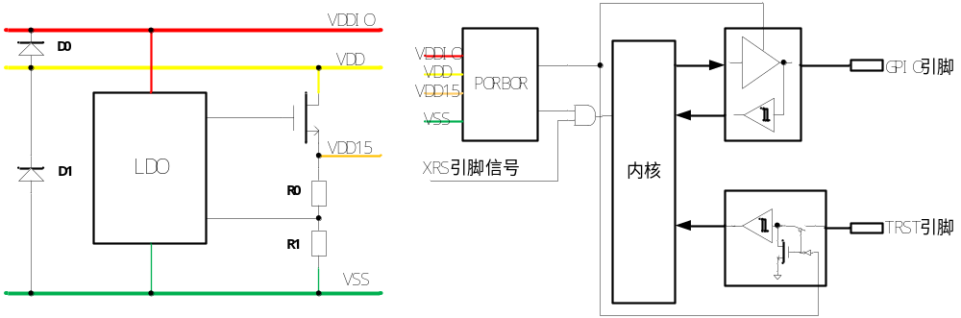
图1 数字电源系统及PORBOR控制

图1所示为芯片内数字电源系统及PORBOR控制。表1所示为典型情况下各电源电压POR复位释放及BOR复位触发电压点。

表1 典型情况下各电源电压POR复位释放及BOR复位触发电压点
 | POR复位释放电压（/V） | BOR复位触发电压（/V）
VDDIO | 2.9 | 2.7
VDD | 1.65 | 1.55
VDD15 | 1.39 | 1.29

PORBOR模块监测VDDIO、VDD、VDD15三路数字电源电压，芯片上电过程中，当VDDIO/VDD/VDD15三路电源任一路电压达不到POR复位释放电压时，PORBOR输出复位低电平。芯片掉电过程中，当VDDIO/VDD/VDD15三路电源任一路电压掉至BOR复位触发电压以下时，PORBOR输出复位低电平。
PORBOR模块输出复位信号与XRS引脚复位信号通过与逻辑后输入数字内核，二者任一个信号拉低均会复位数字内核。同时，PORBOR输出复位信号会控制普通GPIO引脚与TRST引脚，当芯片欠压时，GPIO输出缓冲器被禁止，输出高阻态。TRST输入被禁止，外部信号输入通路被切断，芯片内将TRST信号持续拉低，直至VDDIO/VDD/VDD15三路电源均超过相应POR复位释放电压，上电完成并恢复TRST引脚外部信号输入通路，同时普通GPIO引脚输出缓冲器打开，GPIO可正常输出。
由于PORBOR单元的存在，系统在上电与掉电的过渡阶段均处于复位状态。GPIO输出缓冲器保持高阻，TRST输入通路片内拉死。
同时，如图1所示由于D0二极管的存在，在1.8V电源上电而3.3V不上电时，1.8V将通过二极管D0对3.3V电源进行供电。此时由于D0二极管存在如图2所示寄生三极管结构。当1.8V电源电压超过3.3V电源电压0.7V时，1.8V电源将通过该寄生三极管结构对地漏电。

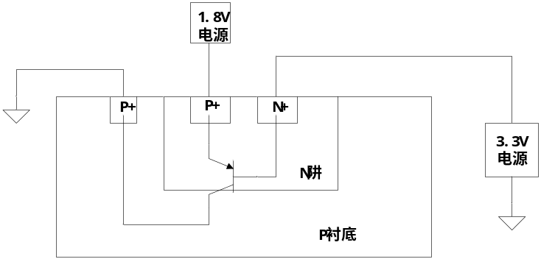
图2 D0等效寄生三极管结构

表2所示为不同电源电压与压差下漏电电流大小。

表2 不同电源电压与压差下漏电电流大小
（注：该漏电电流大小绝对精度随不同应用环境可能发生变化）
1.8V电源（/V） | 3.3V电源（/V） | 压差（/V） | 1.8V电源电流(mA)
1.8 | 1 | 0.8 | 8
1.8 | 0.9 | 0.9 | 282
1.6 | 0.8 | 0.8 | 8
1.6 | 0.7 | 0.9 | 93
1.6 | 0.6 | 1 | 大于500
1.4 | 0.6 | 0.8 | 7
1.4 | 0.5 | 0.9 | 88
1.4 | 0.4 | 1 | 464
1.2 | 0.4 | 0.8 | 7
1.2 | 0.3 | 0.9 | 85
1.2 | 0.2 | 1 | 414
1.0 | 0.2 | 0.8 | 7
1.0 | 0.1 | 0.9 | 88
1.0 | 0 | 1 | 385
0.9 | 0 | 0.9 | 94
0.8 | 0 | 0.8 | 7
0.7 | 0 | 0.7 | 0

综上，AVP32F335B对3.3V电源与1.8V电源有一定电源排序要求。需限制1.8V电源与3.3V电源间正向压差，避免发生1.8V电源电压高于同时刻3.3V电源电压0.7V以上。
推荐电源排序：
1、当3.3V先于1.8V上电时，3.3V电源上升至1.1V后1.8V电源再上电。
2、当1.8V先于3.3V上电时，1.8V电源上升至0.7V前，3.3V电源必须上电，避免发生1.8V电源电压高于同时刻3.3V电源电压0.7V以上情况。

